Disciplina: PWEB – PROJETO FINAL – EM GRUPO - Turma Manhã – 04/20226

** Atividade de Extensão Curricular OBRIGATÓRIA para APROVAÇÃO na disciplina e registro no histórico do aluno **

ATENÇÃO: LER ESSE DOCUMENTO E PREENCHER ITENS: 1, 9 a 14. Somente um
componente do grupo deve devolver esse documento preenchido na tarefa no Teams.

Dados do Grupo (mesmo grupo de ES3)

RA | Nome | e-mail
0030482421028 | Caroline Espanha Simão | caroline.simao@aluno.cps.sp.gov.br
0030482421008 | Matheus Henrique Roque Camargo | gabrieloliveira31082000@gmail.com
0030482421023 | Gabriel dos Santos Oliveira | matheus.rcamargo2@gmail.com

Projeto:
A partir do projeto integrador que está sendo desenvolvido na disciplina de Engenharia de Software 3, desenvolver 2 telas (tela principal de entrada e 1 outra qualquer que tenha um CRUD).

Peso na média (4,5 pontos):
Média Final = (Avaliação Teórica * 35% + Projeto * 45% + Média Atividades extras * 20%)

- Entrega deste documento : até 10/05/2026 às 23h59.

- Entrega Final do Projeto : até 07/06/2026 às 23h59. (será colocada outra tarefa no Teams para a entrega final)

Critérios de Avaliação
  - Entrega do código no GitHub (pasta ProjetoFinal dentro do repositório PWEB). Somente uma pessoa do grupo precisa entregar.
  - Implementação das funcionalidades obrigatórias.
  - Tratamento de erros e validação de entrada de dados.
  - Qualidade do código (organização, clareza, boas práticas).
  - Responsividade e usabilidade.

  - Persistência dos dados.
  - Se a sua aplicação for um site, fazer a hospedagem dela em plataforma gratuita e informar na tarefa a URL.
  - E se for um aplicativo enviar o arquivo .apk na tarefa (existem lojas que permitem publicação gratuita mas não é obrigatório) ou enviar instruções de execução.
  - Projetos criados 100% com IA não serão aceitos/considerados.
  - Utilização da IA somente como assistente para auxiliar em erros/bugs, mas exige-se que o aluno entenda o código.
  - Projetos criados com a utilização de ferramentas LowCode (Bubble, WebFlow, WordPress etc.) não serão aceitos/considerados.

Instruções
  - Criar a tela principal de entrada
  - Criar uma tela de cadastro com as seguintes funcionalidades:
A tela deverá mostrar os registros cadastrados e com opções para pesquisar, cadastrar um novo registro, alterar ou excluir.
  - Para a persistência dos dados escolher uma opção do item 8.

Banco de Dados e Armazenamento
Pode ser utilizada uma das seguintes formas de armazenamento dos dados.
  - IndexedDB
Permite criar bancos de dados no navegador, com tabelas, índices e transações. Oferece maior capacidade de armazenamento comparado ao localStorage. As operações são assíncronas, evitando bloqueios na interface do usuário.

  - localStorage
Ideal para armazenar pequenas quantidades de dados. Facilidade de uso: A API é simples e intuitiva. Permite armazenamento de objetos: exemplo converte os dados das colunas em um objeto JSON e armazena no localStorage. A capacidade de armazenamento é menor e os dados são armazenados como strings, o que pode exigir parsing para recuperar os objetos.

  - Algum Banco de Dados (em Nuvem) – relacional ou NoSQL
Permite criar banco de dados em nuvem, podendo ser modelo relacional ou NoSql.

Compreensão do Problema

Disciplina: PWEB – PROJETO FINAL – EM GRUPO - Turma Manhã – 04/20226

** Atividade de Extensão Curricular OBRIGATÓRIA para APROVAÇÃO na disciplina e registro no histórico do aluno **

O nosso projeto se chama Easy-Log, ele é um sistema com o público alvo inicial de uma marcenaria específica (Marcenaria Simão), com possibilidade de se expandir para mais futuramente. A empresa é localizada em Itu-SP, toda a logística atual da empresa é feita por meio de planilhas do excel. Ela é uma empresa com mais de 25 anos no mercado, e nunca teve um sistema próprio, então a integração do pessoal com o sistema será necessária ser feita. O pessoal é composto por administradores, que são aqueles que terão acesso total ao sistema, os projetistas, que poderão acessar os projetos e modificar seus aspectos, e os trabalhadores de confecção, que não terão acesso direto ao sistema. O problema atual da empresa está sendo a perda de informações e estoque desnecessária por conta de falta de praticidade na maneira de guardar informações, além da perda de tempo para realização manual de processos financeiros, como controle de gastos e lucros.

Proposta de Solução de Software e Viabilidade
O sistema busca resolver os problemas citados anteriormente, tendo uma maneira prática de guardar e acessar informações como estoque, clientes, fornecedores, funcionários e gerenciamento de projetos. Assim como permitir que os administradores tenham uma maneira rápida e fácil de realizar o controle de gastos e lucros da empresa de forma intuitiva.

Visão Geral dos Pré-Requisitos Funcionais

Ordem | Nome Requisito | Descrição
RF01 | Controle de Estoque | O sistema deve possuir alguma forma de controlar o estoque de madeiras e EPIs da empresa.
RF02 | Controle Financeiro | O sistema deve possuir alguma forma de observar e editar os gastos e lucros da empresa mensalmente, assim como era feito nas tabelas de Excel utilizadas anteriormente.
RF03 | Cadastro de Clientes | O sistema deve possuir uma função de cadastro de clientes, para a facilitação de pesquisas e gerenciamento dos projetos.
RF04 | Cadastro de Fornecedores | O sistema deve possuir uma função de cadastro de fornecedores de materiais para facilitar o controle de estoque da empresa.
RF05 | Cadastro de Funcionários | O sistema deve possuir uma função de cadastro de funcionários para facilitar o gerenciamento dos salários e projetos.
RF06 | Gerenciamento de Projetos | O sistema deve possuir uma área para a edição e gerenciamento de projetos, podendo ser editada pelo administrador ou por um usuário projetista.

Conceitos e Tecnologias Envolvidos

- Linguagem de Programação BackEnd: Java;
- Tecnologia de Banco de Dados: Oracle SQL, Neon (Protótipo);
- Tecnologias de FrontEnd: HTML, CSS, TypeScript (JavaScript), Next.js;

Levantamento de Requisitos
O levantamento de requisitos foi feito com base em duas entrevistas realizadas com a marcenaria Marcenaria Simão, com as tabelas de Excel utilizadas atualmente pela equipe sendo disponibilizadas para análise, juntamente com os templates de cadastro de clientes/fornecedores em branco para a facilitação da criação do banco de dados.

Protótipos (Figma ou outra ferramenta) das duas telas a serem desenvolvidas (dentro da disciplina PWEB) – A principal e uma tela que tenha um CRUD
As telas a serem desenvolvidas são:

Figura 1: Tela de Login do sistema

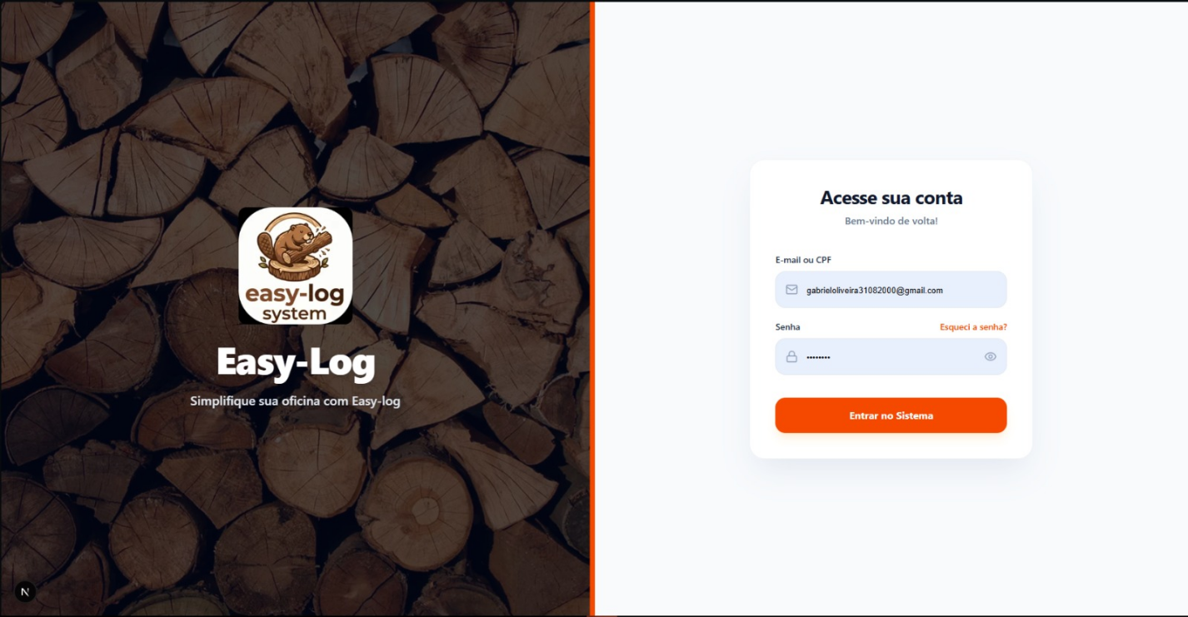

Figura 2: Tela de Gerenciamento de Projetos do sistema

